LES INFOS DU MéDAILLé
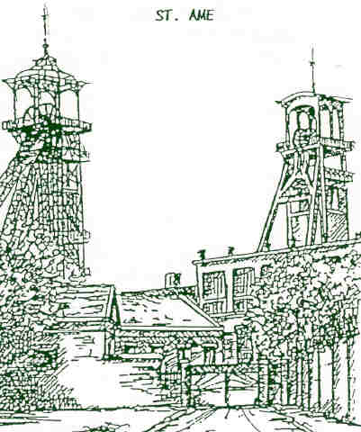
Liévin Saint Amé

En raison des contraintes sanitaires
Du 19, l’assemblée générale 2020
Ne pourra se tenir
L’assemblée générale 2021 est prévue
Samedi 13 novembre
Nous avons décidé de ne pas cotiser nos adhérents à domicile. Libre à chacun de régler la cotisation
2021 d’un montant de 13 euros de la manière qui lui convient. Si la situation le permet
Nous pourrions reprendre les adhésions 2022 en octobre

Le mot du Président

Chère Médaillée, cher Médaillé
L’année 2020 restera la pire des périodes que nous ayons connue: En cause ce maudit virus qui nous pourrit la vie. Les Décorés du travail comme toutes les associations ont du cesser leurs activités pour respecter les contraintes sanitaires. Annulés le marché aux puces, la sortie annuelle, le banquet d’octobre, l’assemblée générale de novembre, supprimée aussi la Fête des travailleurs du 1er mai et les remises de médailles.
Cependant gardons courage, veillons aux consignes sanitaires et la vie reprendra comme avant.
Pour 2020 le nombre d’adhérents est resté stable. Souhaitons que vous nous resterez fidèles pour 2021.
Merci à tous et à toutes pour votre implication sans oublier nos collecteurs qui par leur présence apportent réconfort et amitié aux personnes seules ou ne pouvant plus se déplacer.
Je tiens encore à rappeler l’importance de la médaille d’honneur du travail. Nous devons en être fiers, c’est la juste récompense de dizaines d’années de labeur parfois pénible pour certains métiers
Regrettons aussi que certaines catégories de salariés ne puissent être honorées de cette distinction.
Retraités nous avons quitté le monde du travail mais notre devoir est aussi de rester unis et solidaires avec les actifs. Restons vigilant avec toutes ces réformes qui n’ont qu’un seul but : faire des économies.
Travailler plus longtemps avec moins de retraite. La dépendance pour les aînés ? vieille bonne idée, mais nos dirigeants cherchent encore une solution pour financer un coût d’un milliard d’euro alors que des centaines de milliards sont distribués à tout va.
Pour finir ayons une pensée émue pour ceux et celles qui nous ont quittés : Je pense particulièrement à Mme Monique Budzinski épouse de notre fidèle BUBU, à Jacqueline Desmolin, collectrice tant que sa santé le permettait et naturellement à tous ceux que nous avons côtoyés pendant de nombreuses années lors de nos manifestations.
Bon courage à tous, prenez soins de votre santé et souhaitons que 2022 soit plus clémente

Dépôt de gerbe le 27 décembre 2019
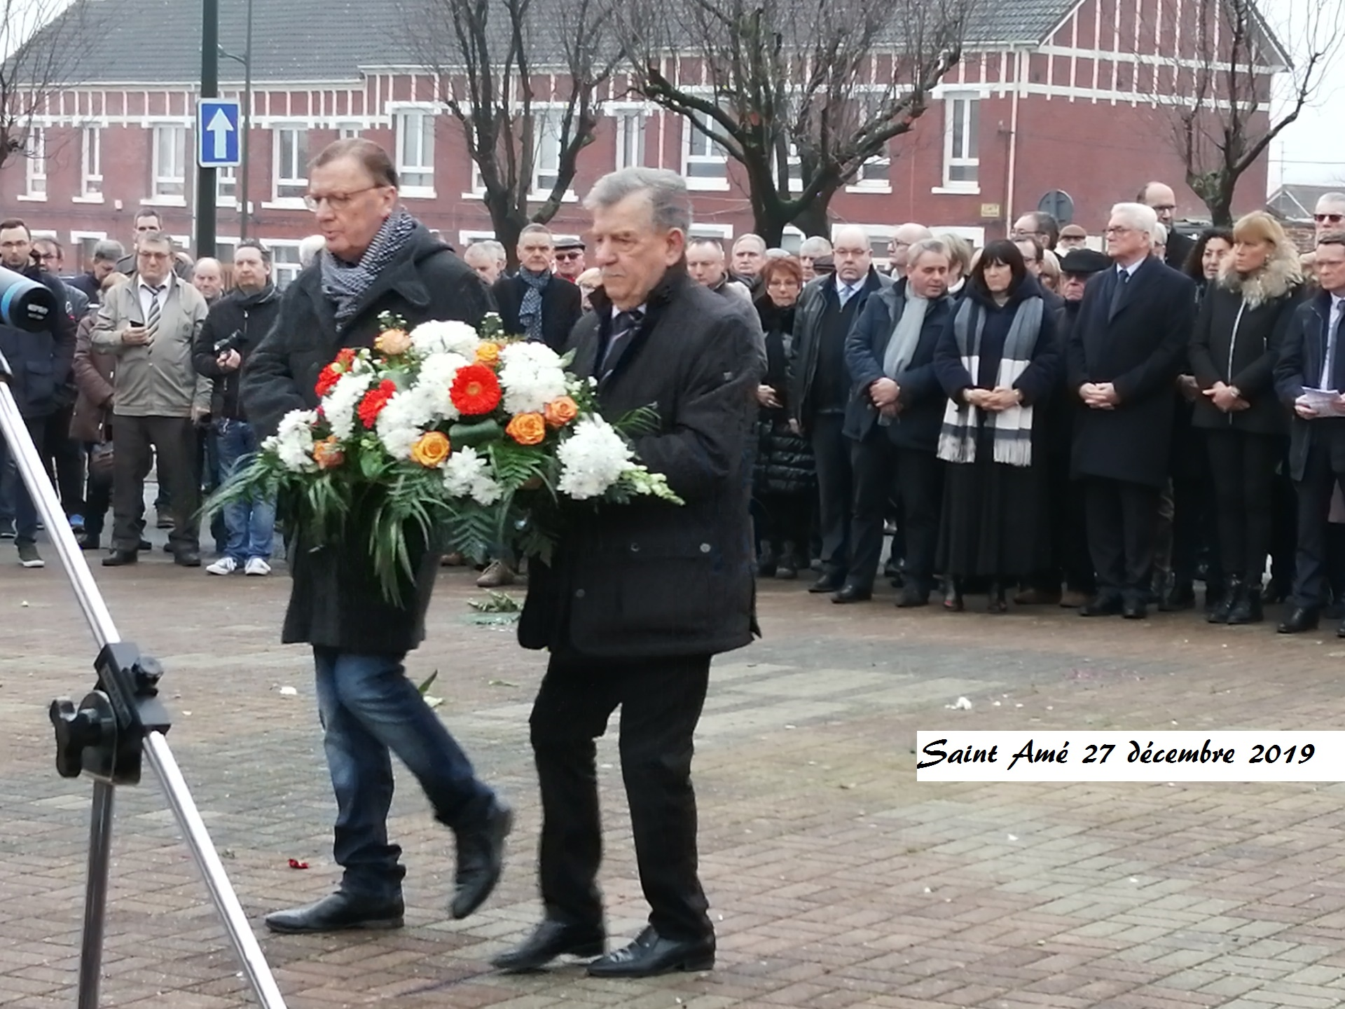
Assemblée générale 2019
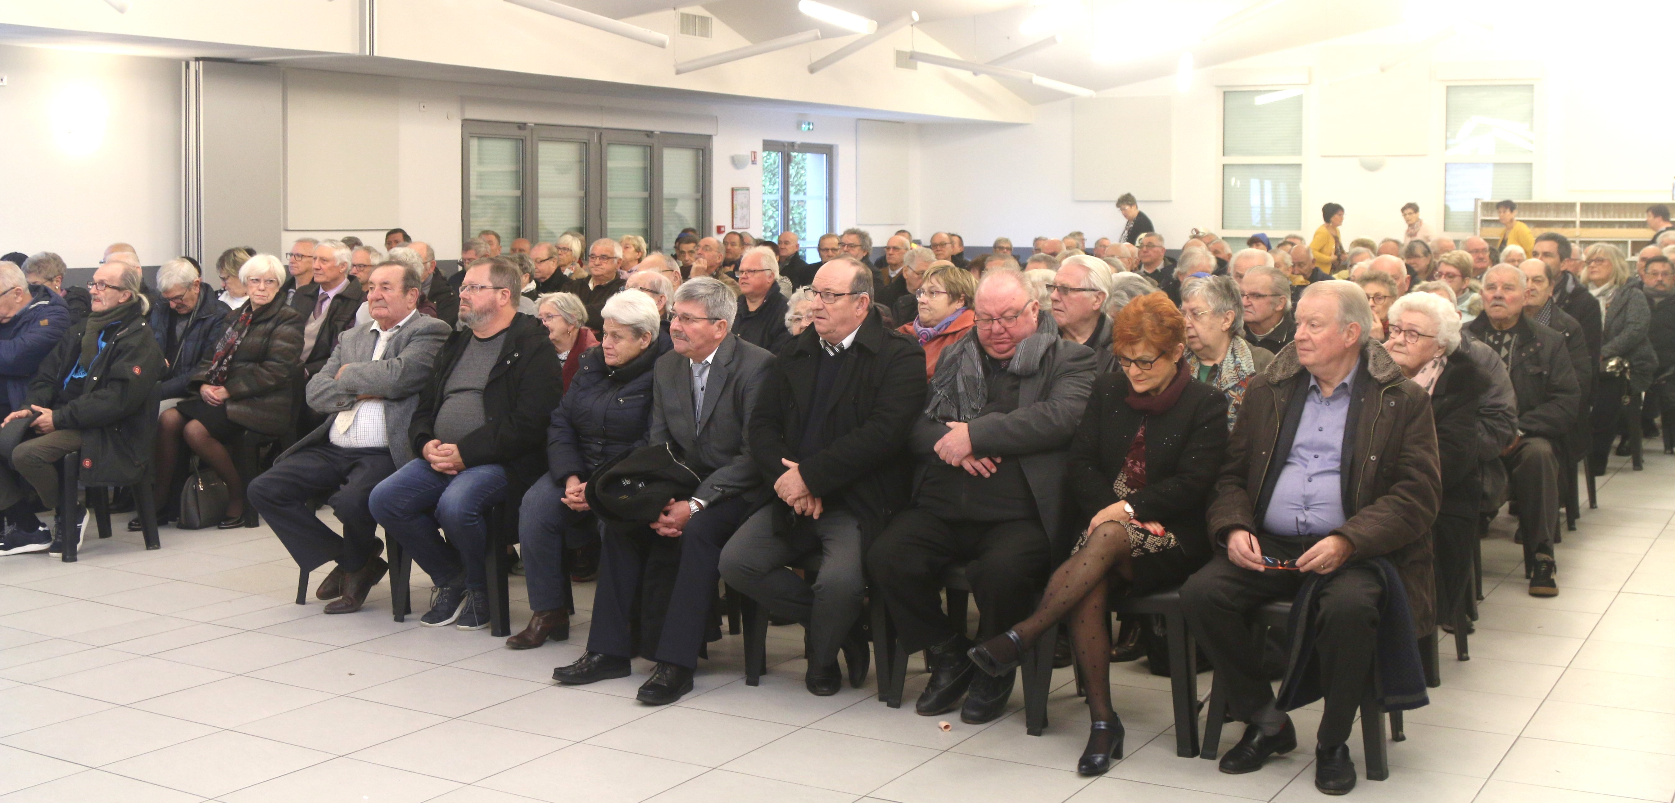

Le secrétaire: Jean Claude Lavogez
Chers Amis
Comme toutes les associations nous avons été dans l’obligation de cesser nos activités à partir du 17 mars. A ce jour nous ne savons quand nous aurons le plaisir de nous retrouver.
Bilan de nos activités 2019/2020
*16 novembre 2019 : Assemblée générale salle Gilbert Régnier.
Ont été honorés de la médaille d’argent pour service rendus à la FNDT: Mr André Budzinski, Mme Michèle Bernault. Médaille de bronze pour Mme Jocelyne Luczak.
*17 novembre : Banquet annuel des Médaillés salle G.Régnier
* Décembre 2019 : avec la FNDT nous avons récompensé 4 jeunes de l’école E2C de Liévin en leur attribuant un chèque de 100 euro. Opération pilotée par la FNDT et le ministère du travail.
*27 décembre 2019 : Dépôt de gerbe à la commémoration de la catastrophe du 27 décembre 1974.
* Arbre de Noël des enfants des écoles Léo Lagrange avec le Comité des Fêtes.
*L’année 2020 a commencé par la présentation des vœux à la municipalité avec nos amis des Cœurs Joyeux, les Gueules noires et l’association du 27 décembre 1974.
* 3 février2020: Repas couscous sur le thème des années 60
Avec l’épidémie du COVID 19 nous avons été dans l’obligation de cesser toutes nos activités, principalement le marché aux puces du 8 mai et la sortie annuelle.
* 5 septembre2020: Forum des Associations au jardin public.
Participation aux manifestations de la FNDT.
Toutes les réunions et Assemblées générales de la Fédération nationale et régionale ont été annulées
Prenez soins de vous et à bientôt
Décès: Mmes : Monique Budzinski- Jacqueline Desmolin- Chantal Bouillez-Irène Hanon
Mrs : Jacques Guyot- Louis Fruchart
En cas d’oubli ou manque d’informations de notre part, vous pouvez nous informer avant l’assemblée générale
Les bénévoles honorés par la FNDT
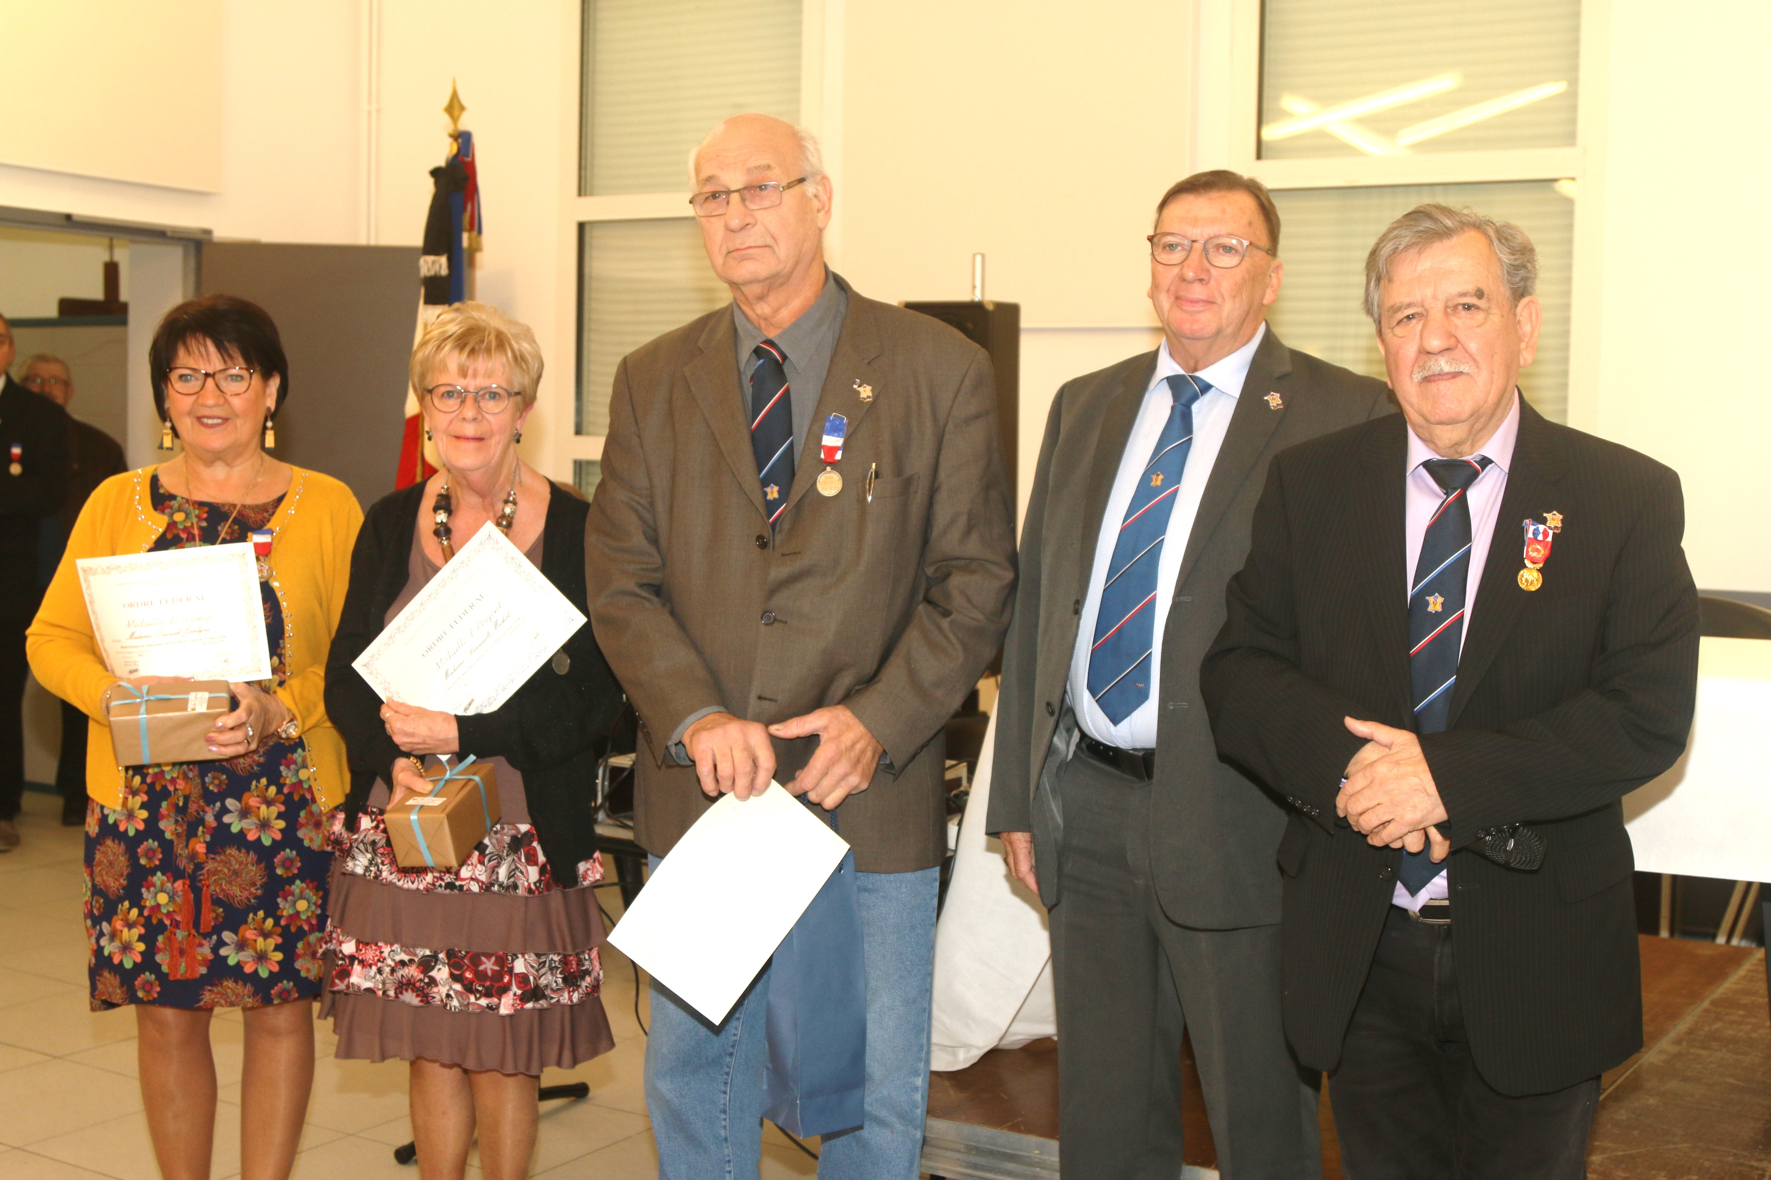
AG Les noces d’OR

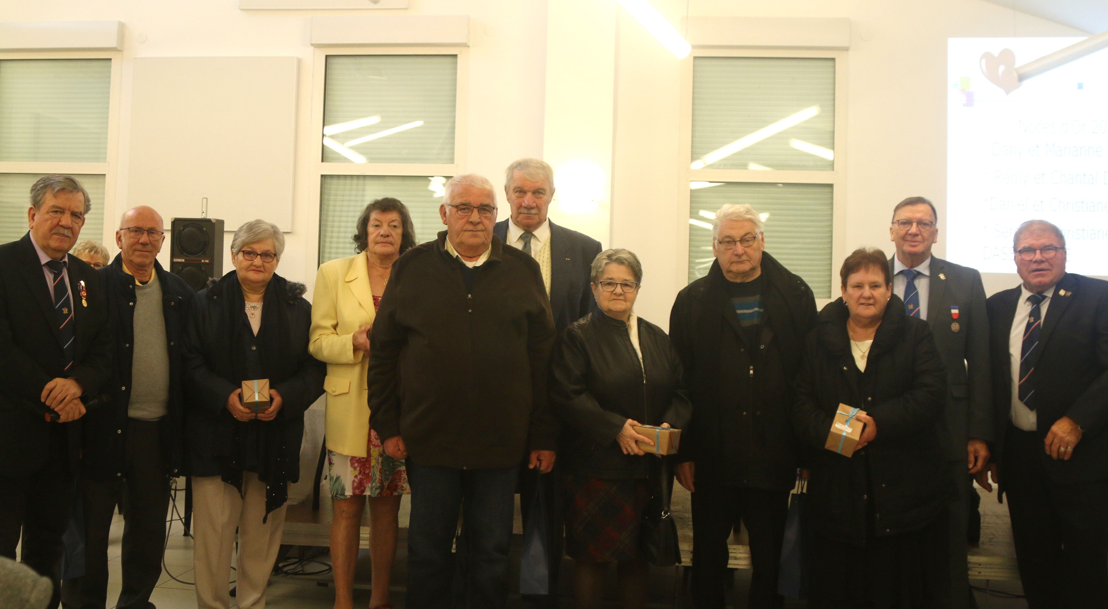

Tout est en place pour le vin d’honneur.
Merci Mesdames 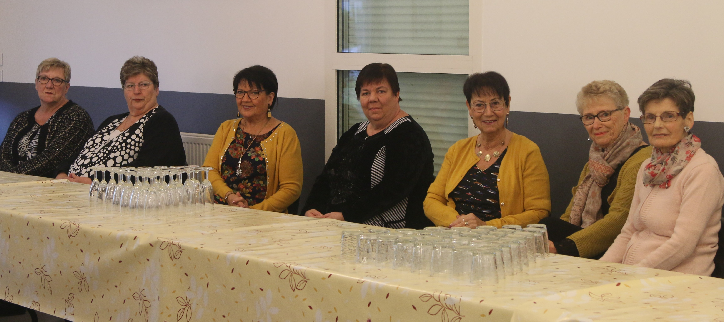

Les jeunes de l’école E2C de Liévin

La trésorière : Madame Michèle Bernault
Chers amis

Comme l’a souligné notre Président l’année 2020 a été catastrophique pour notre association avec une perte de recette importante due à l’annulation du marché aux puces.
Je rappelle que les recettes cotisations ne permettent que le financement des colis.
Fonctionnement, assurances, sortie ne sont possibles qu’avec des recettes complémentaires.
Le nombre de nos adhérents pour 2019 est resté stable avec 310 cartés malgré les décès ou démission pour diverses raisons.
Malgré tout, notre bilan financier sera légèrement déficitaire avec moins de dépenses (Annulation de notre sortie annuelle).
A ce jour nous ne pouvons confirmer une date de l’assemblée générale.
Je rappelle que le règlement intérieur prévoit que seul l’adhérent qui a renouvelé sa cotisation a droit au colis : Colis d’une valeur de 12 euro.
Nous versons un secours à la veuve au DC de l’adhérent. Un cadeau aux couples célébrant leurs noces d’OR ou Diamant. Le règlement précise qu’il faut 5 années d’ancienneté
Une aide financière ou matérielle avec la participation de la FNDT pour des situations dramatiques peut être accordée après analyse du dossier.
Cela peut se faire qu’avec les recettes de nos manifestations. Alors participez activement à la vie de votre association.
La cotisation 2021 reste inchangée à 13 euro. Les adhérents qui n’auront pas réglé leur cotisation pourront l’acquitter le jour de l’AG ou le lundi suivant.
Je vous remercie de votre confiance et souhaite vous voir très nombreux au plus vite.
Les adhérents souhaitant s’abonner au journal « Le Médaillé »peuvent en faire la demande auprès de leur collecteur. 7 euro pour 4 numéros.

Nous venons d’apprendre que la salle G.Régnier sera occupée pour la campagne de vaccination début février.

Repas des Aînés décembre 2019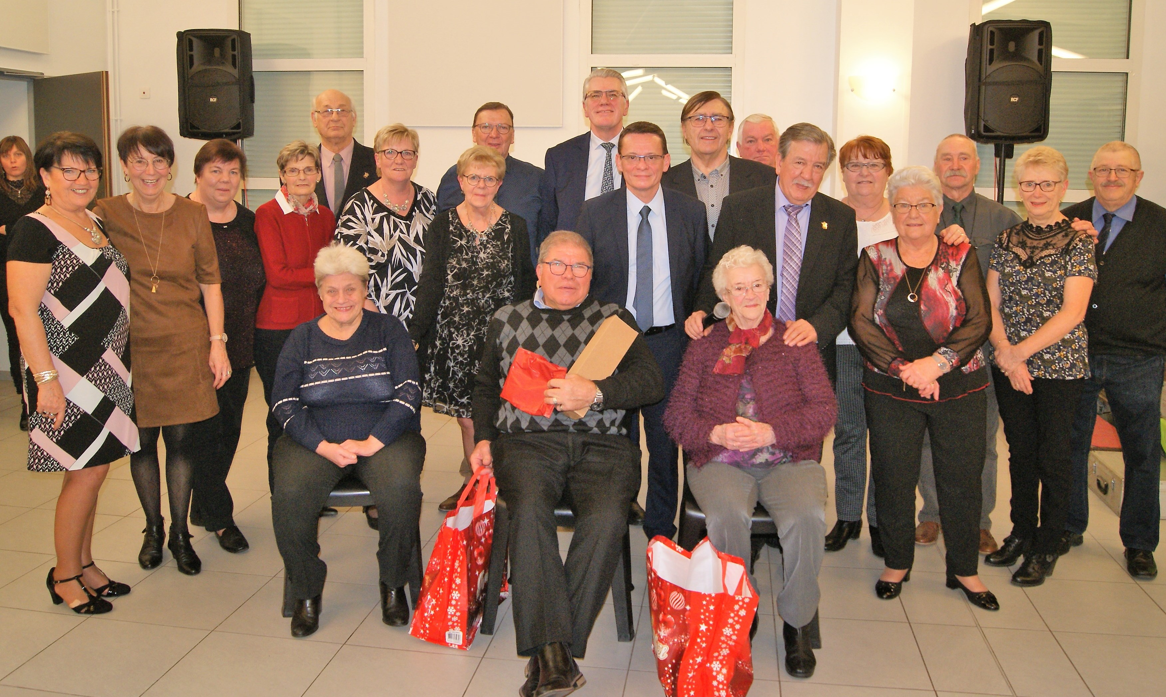
Forum des associations 2020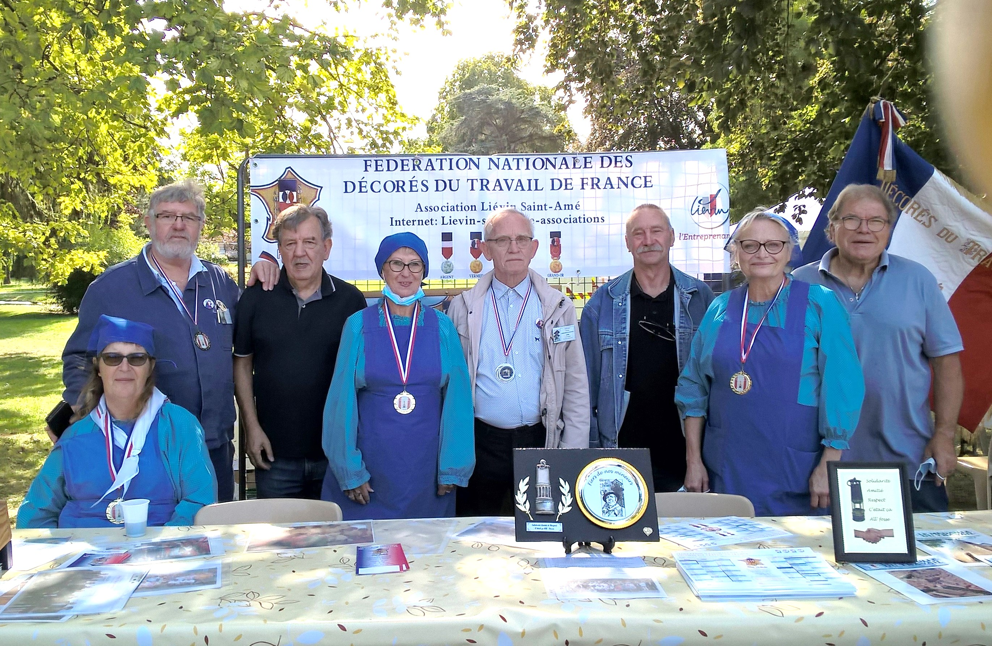

La belle équipe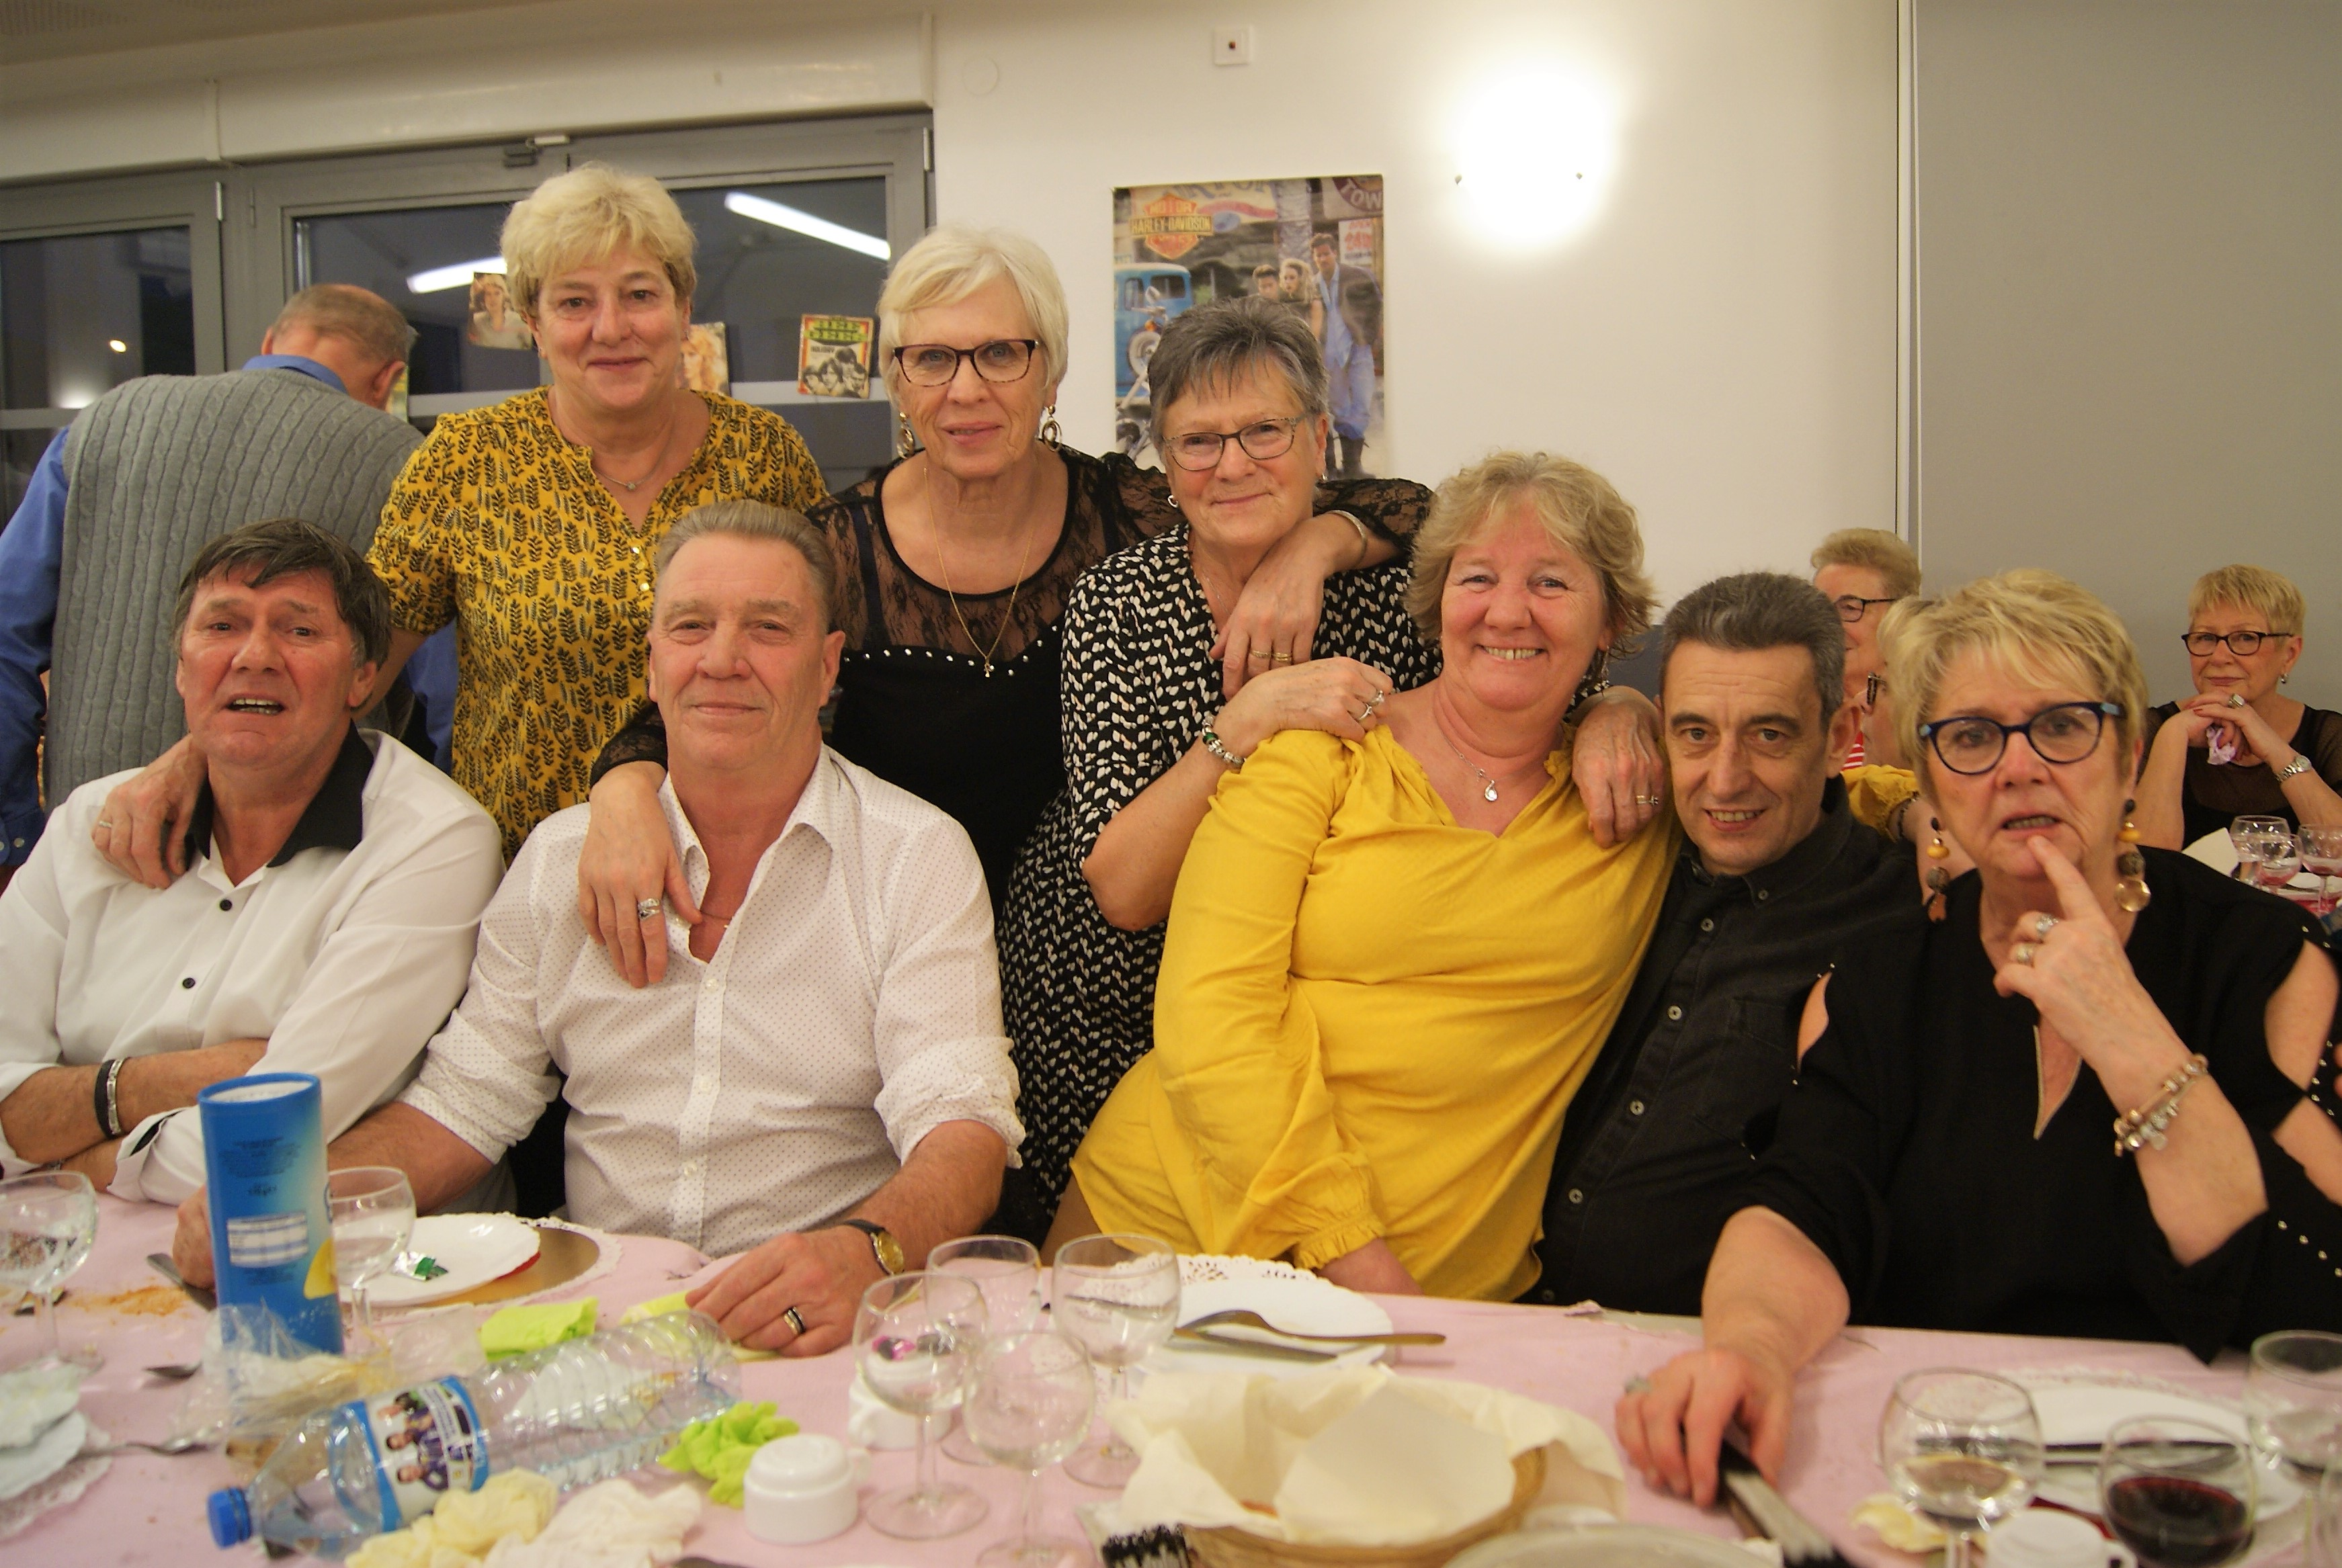
Les joyeux fêtards 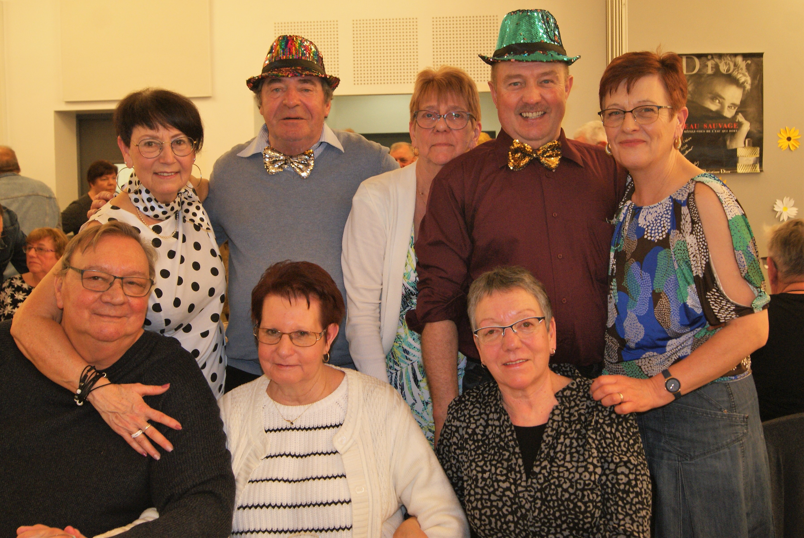

PROGRAMME 2021

MANIFESTATIONS 2021 des DECORES du TRAVAIL
*Dimanche 7 février 2021: Repas dansant couscous animé par les Triolets

*Samedi 8 mai 2021: Marché aux puces rue Montgolfier
* Dimanche 23 mai ou lundi 25 mai 2021: Sortie annuelle (à déterminer)
* Dimanche 3 octobre 2021: Repas dansant ou sortie
*samedi 13 novembre 2021 : 9h55 Assemblée générale
*Dimanche 14 novembre 2021 : Banquet annuel
Tél : pour tous renseignements, adhésions et dossiers.
PERMANENCES 1er JEUDI du MOIS Bureau salle G.REGNIER
Président : GILLES François : 03 21 70 19 99- 06 18 52 27 98
Trésorière : BERNAULT Michèle 03 21 78 56 51
Secrétaire : LAVOGEZ Jean Claude: 03 21 44 41 36
Porte drapeau : LUYPAERT Henri
Délégués collecteurs : André BUDZINSKI- Roland CLIN- Marcel LAMAND
Jean Claude LAVOGEZ-Régine GILLES- Jean Marc WATTEL-Marie-Paule BERNARD
MANIFESTATIONS 2021

*Ducasse de Saint amé du 13 au 21 mars 2021- Puces le 15 mars 8h 17h
-21mars : Repas dansant Choucroute
*Réveillon de la Saint Sylvestre

Consultez notre site : lievin-saint-ame-associations

es Merci de votre dévoue
Arbre de Noel 2019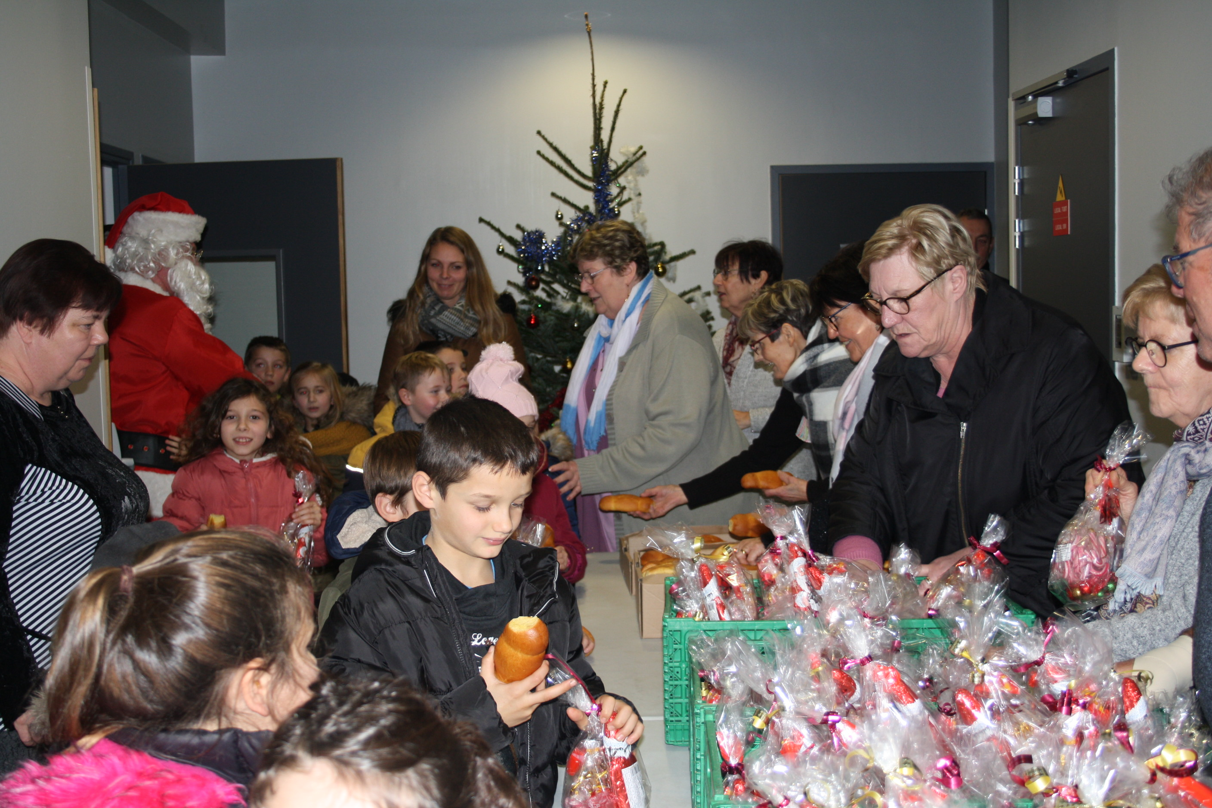

Distribution de friandises aux enfants
De la maternelle Léo Lagrange
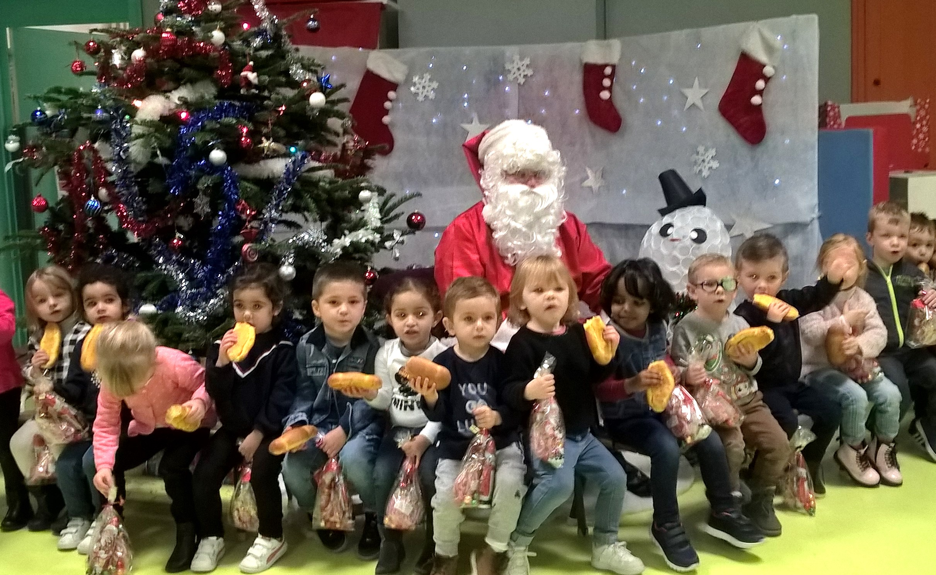

Merci Mesdames pour votre dévouement
Commémoration du 27 décembre 74
Jacqueline Desmolin

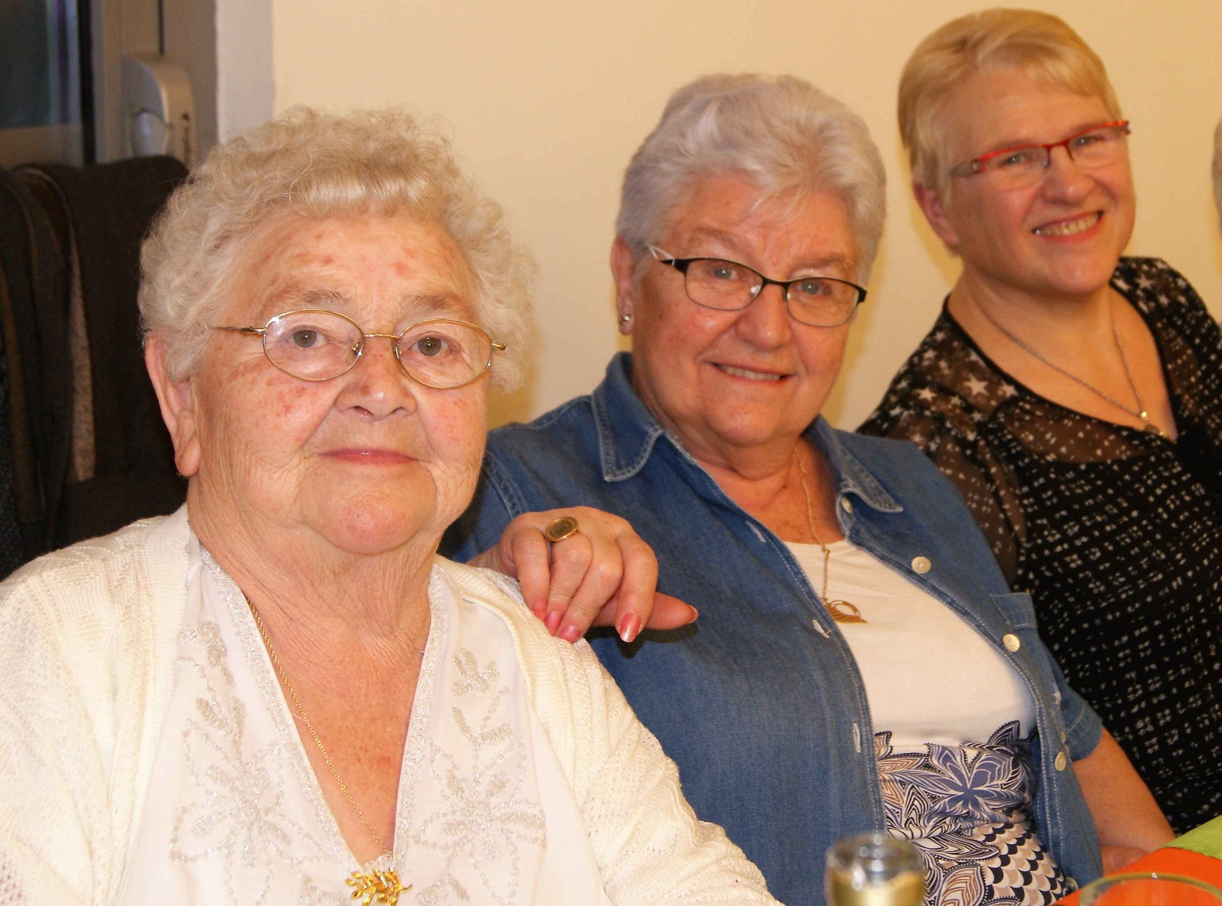
Monique Budzinski

